Всероссийская акция «Безопасность детства – 2022-2023»
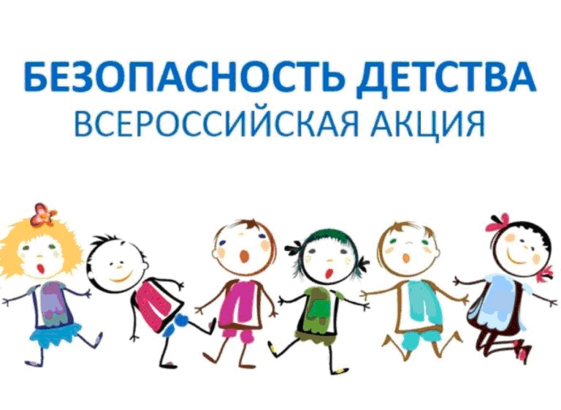
Всероссийская акция «Безопасность детства» в нашей стране проводится по инициативе Уполномоченного по правам ребенка при Президенте Российской Федерации в период с 1 июня 2022 года по 1 марта 2023 года с целью предупреждения детского травматизма, а также привлечения родителей к воспитательной работе с детьми.
С 1 июня 2022 года по 31 августа 2022 года — летний период.
С 1 ноября 2022 года начинается зимний период Всероссийской акции «Безопасность детства – 2022/2023», который продлится до 1 марта 2023 года. Акция призвана реализовать комплекс мер по профилактике чрезвычайных происшествий с несовершеннолетними и направлена на объединение усилий всех заинтересованных структур и гражданского общества в вопросах профилактики и предупреждения чрезвычайных происшествий с детьми.
Также акция нацелена на проведение мероприятий, направленных на профилактику несчастных случаев с несовершеннолетними в зимний период, в том числе на усиление мер по обеспечению безопасности детей на дорогах, покрытых льдом водоёмах, детских площадках и зимних ледовых городках, на недопущение нахождения подростков на объектах строек и в заброшенных зданиях, усиление мер по обеспечению пожарной безопасности, на безопасность пребывания несовершеннолетних и семей с детьми в парках, скверах, при нахождении в местах зимнего отдыха.
Безопасность детей – забота взрослых! Не оставайтесь равнодушными – присоединяйтесь к участию в акции!
Ccылка на видео
Ccылка на видео
Ccылка на видео
«Чужих детей не бывает!»
«Безопасность ребенка – дело каждого!»
«Безопасность детей – забота взрослых!»
«Не оставайтесь равнодушными – присоединяйтесь к участию в акции!»

План
мероприятий по организации и проведению акции
«Безопасность Детства» в зимний период в МБОУ Михайловской СОШ

Цель – проведение мероприятий, направленных на профилактику чрезвычайных происшествий с несовершеннолетними, в том числе на усиление мер по обеспечению безопасности детей на дорогах, на покрытых льдом водоёмах, на детских площадках и зимних ледовых городках, на недопущение нахождения подростков на объектах строек и в заброшенных зданиях, на усиление мер по обеспечению пожарной безопасности. Кроме того, одним из важнейших направлений акции является выявление объектов, представляющих угрозу жизни и здоровью несовершеннолетних.

№ | Название мероприятия и форма проведения | Дата проведения |  | Ответственные за проведение  мероприятия
1. | «Разговоры о важном» | Каждый понедельник |  | Классные руководители
2. | Размещение плана акции на сайте школы | Ноябрь  2022 г. |  | Заместитель директора по ВР
3. | Размещение на сайте памяток для родителей «Безопасность ребенка в зимний период» |  |  | Заместитель директора по ВР
4. | Инструктажи с родителями «Безопасность детей в наших руках!» | 23.11.2022  27.12.2022  19.01.2023  21.01.2023 |  | Классные руководители
5. | Инструктажи с детьми по безопасности «Минутки безопасности» | Ежедневно |  | Классные руководители
6. | Размещение памяток, папок-передвижек по ППД, ППБ, ЗОЖ, антитеррористической безопасности в родительских чатах и на информационных стендах. | 1 раз в месяц |  | Классные руководители
7. | Выставка рисунков по теме безопасности. | 20.01.2023 |  | Учитель ИЗО
8. | Тематические беседы:  - «Чего нельзя делать на морозе»;  - «Правила поведения на горке»;  - «Осторожно, сосульки»;  - «Безопасный Новый год»;  - «Зимой одевайся теплее»;  - «Зимние дороги»;  - «Обходи стороной скользкие места!». |  |  | Классные руководители
9. | Просмотр познавательных видеороликов об обеспечении безопасности:  - «Безопасность во время зимних каникул»;  - «Правила поведения зимой»;  - «Мороз, сугробы, гололед... зима идет!»;  - «Переохлаждение» и др. | В течение акции |  | Учителя ОБЖ, классные руководители
10. | Памятка для учащихся: «Осторожно, тонкий лёд» | По мере необходимости |  | Заместитель директора по ВР, классные руководители
11. | Тематические беседы:  - «Твой путь в школу (самый безопасный маршрут»;  - «Правила дорожного движения – закон улиц и дорог»;  - «Опасные ситуации на дороге»;  - «ПДД – закон жизни» | Раз в месяц |  | Классные руководители
12. | День памяти жертв ДТП | ноябрь |  | Классные руководители
13. | Тематические беседы:  - «Всем детям нужно знать – с огнем играть нельзя»;  - «Безопасный дом». | январь |  | Классные руководители
14. | Неделя безопасного интернета «Безопасность в глобальной сети»:  - Профилактические беседы – диалог с учащимися «Безопасность в интернете».  - Тематические уроки «Интернет – друг или враг?».  - Профилактические беседы «Безопасность в интернете. Административная и уголовная ответственность». | февраль |  | Классные руководители

